**по лабораторной работе № 6**

**Дисциплина: Оптимизация вычислительных процессов**

# Тема: Алгоритм оптимизации функции Розенброка

# искусственной иммунной сетью

Выполнил:

Студент 46/2 группы

Ролдугин А.С.

Преподаватель:

Климец А.А.

**Цель работы:** разработать алгоритм оптимизации функции Розенброка искусственной иммунной сетью.

**1. Алгоритм оптимизации искусственной иммунной сетью.**

Искусственная иммунная система (ИИС) – информационная технология, использующая понятия, аппарат и некоторые достижения теоретической иммунологии для решения прикладных задач.

﻿ Методы ИИС, ориентированные на решение задачи глобальной оптимизации, вдохновлены некоторыми аспектами поведения иммунной системы человека в процессе защиты ею организма от внешних факторов (патогенов и антигенов). Защитные клетки иммунной системы (антитела) при этом претерпевают множество изменений, целью которых является создание клеток, обеспечивающих наилучшую защиту от данного фактора. В результате создается большое число различных антител, и в борьбе с патогеном побеждают те из них, которые оказались наилучшим образом приспособлены для защиты. Иммунная система человека сохраняет в своей «памяти» победившие антитела, на основании чего именно такие антитела ﻿производятся при повторном проникновении в организм схожего патогена.

﻿Метод Opt-AiNET: алгоритм иммунной сети для оптимизации, основан на принципе клонального отбора. Метод ориентирован на поиск глобального оптимума целевой функции, имеющий сложный ландшафт, и может обеспечить высокую эффективность поиска при небольших размерах начальной популяции.

Поэтапная схема метода Opt-AiNET :

1) Инициализация популяций клеток;

2) Вычисляется полезность всех клеток популяции.

3) Для каждой клетки pi порождаем набор клонов Ci, число клеток в  
котором равно начальному размеру популяции, то есть nc = np ; i ∈[ 1 : np ].

4) Из каждого набора клонов Ci случайно выбираем одну клетку и  
осуществляем случайное изменение ее компонентов

5) Ко всем клонам применяем оператор мутации.

6) Вычисляем полезность всех мутировавших клонов. Для каждого набора клонов определяем клетку с наибольшей полезностью и, если ее полезность превышает полезность родительской клетки, заменяем последнюю первой.

7) Если условие окончания итераций не выполнено, то переходим к шагу

**2. Программная реализация алгоритма ИИС:**

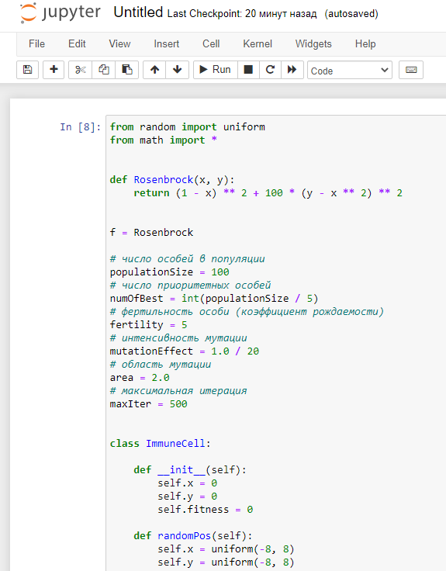

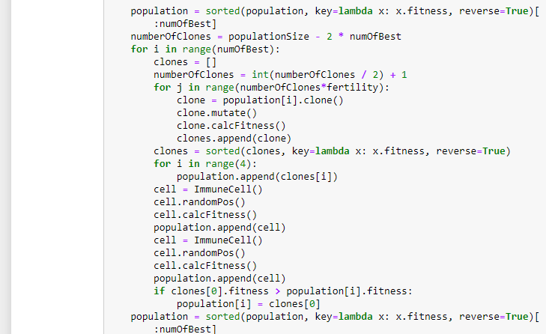



Рисунок 1 – Программная реализация алгоритма ИИС

Результаты тестирования программы оптимизации функции Розенброка

искусственной иммунной сетью:

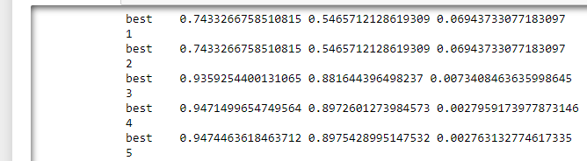

Рисунок 2 – Результаты начала работы алгоритма ИИС

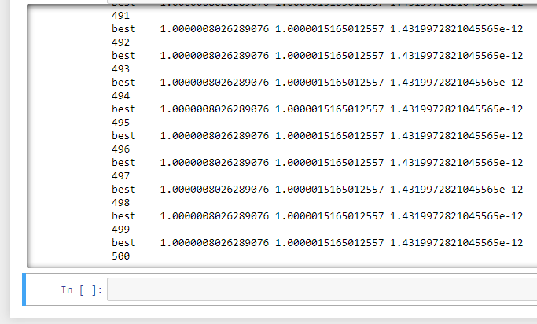

Рисунок 3 – Результаты окончания работы алгоритма ИИС

**Вывод:**

В рассмотренном методе иммунной оптимизации задача интенсификации поиска (задача поиска локальных минимумов) решается с помощью операторов клонирования и мутации, которые на основе существующих в иммунной системе клеток продуцируют множество дочерних клеток. Задача диверсификации поиска (исследования пространства поиска) решается, преимущественно, путем введения в область поиска новых случайно сгенерированных решений. С целью сокращения вычислительных затрат рассмотренный метод имеет средства устранения близких решений и использует множество «клеток памяти», содержащее лучшие найденные решения.